Visite pédagogique de l’exposition « Singulier-Pluriel »
Danielle Le Bricquir – David Kantorovitz

Centre Régional d’Art Contemporain Fontenoy
du 7 avril au 23 juin 2019

Remarque : Les mots marqués d’une * nécessitent une explication auprès des jeunes enfants.

A) Présentation du Centre d’Art et de l’exposition
(Les élèves sont installés au rez de chaussée, vers l’artothèque ou à l’extérieur vers l’entrée)

- Le Centre d’Art a été crée par deux artistes F. Rolland (peinture/collage/écriture)
et JL. Vetter (sérigraphie, lithographie (techniques de gravures), sculpteur de bronze) dès 1969.
Est venue ensuite s’installer M’An Jeanne, mère de JL. Vetter, qui n’avait jamais dessiné.
F. Rolland lui offre des pastels et elle se met à dessiner d’abord des frises puis de magnifiques personnages imaginaires. C’est une artiste dont les œuvres sont classées dans l’art singulier.

- L’art singulier, qu’est-ce que c’est ?

L'Art singulier est un mouvement artistique.
Il est relié à une vaste mouvance « post*-Art brut », que l'on a pu désigner également de différentes façons ; par exemple sous les noms d'« Art en marge* », « Art Outsider », « Art cru », « Création franche » ou encore « Art hors-les-normes* ».
Les artistes dits singuliers revendiquent une certaine spontanéité* face à l'intellectualisme des artistes académiques.
C’est un ensemble d’artistes contemporains et autodidactes* qui se sont détachés de l’art officiel.

- L’exposition s’intitule « Singulier-Pluriel » : pourquoi ?
∆ Singulier parce que les artistes qui exposent font partie des artistes d’art singulier (hors les normes)
∆ Pluriel parce qu’ils sont 2 artistes à exposer : Danielle Le Bricquir et David Kantorovitz

B) Danielle Le Bricquir

(Les élèves sont maintenant installés dans la 1ère partie de la grande galerie et font d’abord un tour rapide pour découvrir les œuvres de Danielle. Une fois cette première approche faite on les installera assis au sol vers une 1ère œuvre intitulée « Songe d’une nuit d’été »)

a) Introduction
Danielle Le Bricquir habite en Bretagne. C’est une dame qui aime la peinture et la littérature. Elle expose dans beaucoup de pays (Elle a aussi exposé à la halle St Pierre à Paris comme M’an Jeanne.).
Ses tableaux (peinture à l’huile) et sculptures font référence à l’enfance, la tendresse, l’imaginaire. On peut facilement inventer des histoires à partir de ses œuvres.

b) Observation particulière de 4 tableaux

1. « Songe d’une nuit d’été » (en entrant dans la salle à droite)
- Que voyez-vous ? A quoi cela vous fait-il penser ? Quelles sont les couleurs employées pour montrer que c’est le soir ?
-1-

On peut observer la voie lactée, quelqu’un qui joue de la musique, un château, plusieurs personnages ont les yeux fermés ce qui fait appel à la rêverie.
Les couleurs employées : … une fois que les élèves les auront citées, introduire les termes de couleurs foncées, froides.
- A quoi peut-on rêver les soirs d’été ? …

2. « Comment va la terre ? » (Les élèves s’installent en face du grand tableau ; mur de gauche.)
- Que voyez-vous ? A quoi cela vous fait-il penser ? Quelles sont les couleurs employées ?
Introduire la notion de luminosité, de couleurs chaudes…
- Faire parler les personnages, que peuvent-ils bien se raconter ? : Un élève joue le « génie » qui sort de la terre, un autre élève un des enfants du tableau….

3. « La fleur aux dents » (Les élèves s’installent vers ce tableau qui permettra également une vision du tableau suivant.)
- Que voyez-vous ? A quoi cela vous fait-il penser ? Quelles sont les couleurs employées ?
- Comment est la petite fille ? agitée, énervée, en colère, joyeuse, tranquille ?
Selon le mot qui « sortira », trouver des synonymes de tranquille : calme, sereine, décontractée, à l’aise …

4. « La traversée des mondes inconnus »
- Que voyez-vous ? A quoi cela vous fait-il penser ? Quelles sont les couleurs employées ?
- Si vous observez bien, il y a quelque chose de bizarre dans ce tableau… (si les élèves ne trouvent pas rajouter : quelque chose qui ne tourne pas rond. Si les élèves ne trouvent pas rajouter : quelque chose qui les empêchent d’avancer avec leur barque.) Les rames sont en sens inverse et les empêchent donc d’avancer.

Selon le temps dont on dispose on peut aussi leur demander de lister les animaux rencontrés sur les différents tableaux de cette salle (ânes, licornes, chevaux, oiseaux chauve-souris…), de compter les sculptures exposées (5 avec celle qui est dans l’escalier)

Pour aller plus loin : montrer quelques œuvres de Chagall (peintre d’origine biélorusse naturalisé français en 1937, 1887-1985).
En quoi font-elles penser aux tableaux de Danielle Le Bricquir ?

- Les couleurs (chaudes et froides)
- Les animaux et oiseaux
- Barque
- Musique et instrument

-2-

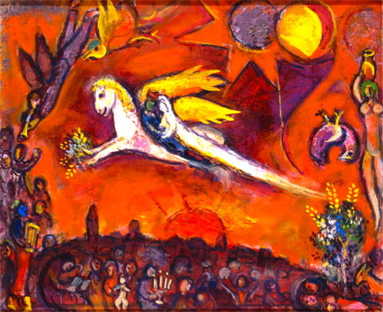

« Cantique des cantiques »

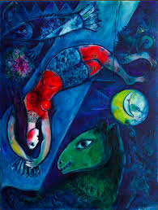

« Le cirque bleu »

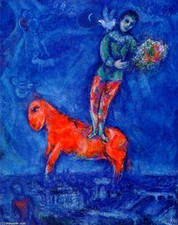

« Enfant avec une colombe »

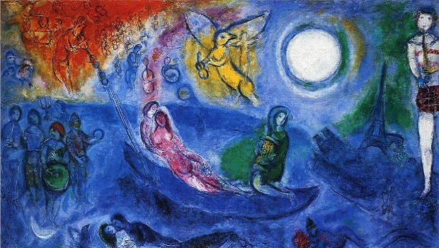

« Le triomphe de la musique »

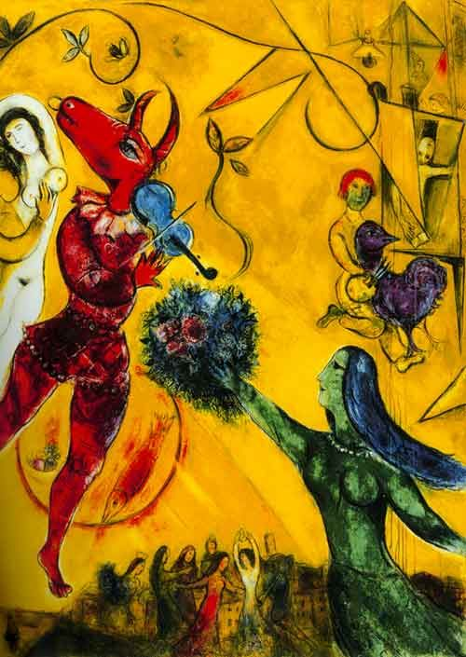

« Entre guerre et paix »

C) David Kantorovitz
(Les élèves sont installés au sol dans la 1ère salle au milieu, ce qui leur permet d’avoir une visibilité des tableaux exposés)

a) Introduction
David Kantorovitz est un artiste installé dans l’Yonne depuis 2011 (Lasson).
C’est un artiste qui aime la peinture, la musique, les voyages…

b.1) Observation particulière de 3 tableaux dans la 1ère galerie

1. Eléphant (à droite)
- Que voyez-vous ? A quoi cela vous fait-il penser ? Quels éléments du tableau montrent que c’est la guerre ?
Les guerriers, les armes (lance, arc et flèches). Un guerrier est écrasé par l’éléphant. Celui-ci tient la tête avec sa trompe.
- Avec quelles formes l’artiste représente-t-il les guerriers ?
Il utilise des formes géométriques : ronds, carrés, triangles, rectangles, demi ronds, parallélogramme, croissant de lune…
A noter : le croissant de lune est un symbole de l’islam.

2. Gog et Magog (le tableau préféré de l’artiste)
- Que voyez-vous ? A quoi cela vous fait-il penser ? Quels éléments du tableau montrent que c’est la guerre ?

Dans plusieurs tableaux de cette galerie, l’artiste a été fortement inspiré par des miniatures persanes (iraniennes), notamment la miniature qui s’intitule :

« Combat de Khosrow contre Bahrâm et fuite de Bahrâm »
Extrait de « Les cinq poèmes de Nezâmî » (manuscrit persan du XVIIème siècle)

- En observant la miniature, essayer de repérer les mêmes éléments dans les tableaux de la salle (éléphant, chevaux, guerriers…)

3. Biches et gazelles (à gauche avant d’entrer dans la seconde galerie)
Que voyez-vous ? A quoi cela vous fait-il penser ? biches et gazelles au repos, forêt…
Ce tableau « de paix » s’oppose aux autres tableaux qui sont des scènes de guerre.

Avant de passer dans la galerie suivante, les élèves pourront observer la construction géométrique des éléphants et des guerriers.

b.2) Visite de la seconde galerie

- C’est le même artiste qui a réalisé ces tableaux. Pourtant ils sont bien différents.
En quoi sont-ils différents ? …

David Kantorovitz est un artiste qui aime la musique.
Quand il a commencé à peindre, il a voulu faire de ces tableaux des peintures à écouter.
Pour cela il a créé des pages de couleurs qu’il mélange dans un ordre bien précis. On dit qu’il utilise des sériels (des séries de couleurs).
Il utilise ensuite ses modèles de couleurs sur les tableaux pour créer des rythmes, un langage, de la musique. Chaque couleur employée est une note de musique. Il s’est inspiré notamment de la musique contemporaine de Pierre Boulez.
Il dit trouver ainsi une grande liberté dans l’imaginaire.

-3-
- Sur certains de ses tableaux apparaissent des villes orientales. En désigner un.
- Plusieurs tableaux font référence à l’Afrique. Trouver des titres. (rythmes africains, livre de broderies africaines…)

Ses œuvres les plus récentes sont dans cette salle : construction de l’éléphant et « Au cœur du temple »

Pour aller plus loin : montrer quelques œuvres de Paul Klee (peintre d’origine allemande, 1879-1940). En quoi font-elles penser aux tableaux de Davis Kantorovitz ?

-4-

